Муниципальное бюджетное дошкольное образовательное учреждение
детский сад компенсирующего вида №1 «Лесная сказка»

План-конспект занятия
по развитию связанной речи в средней группе «Пересказ рассказа «Лиса» по Е.Чарушину»

Подготовила:
учитель-логопед Н.Р.Борискова

Саров 2016
Цель: Формировать навык пересказа короткого текста с использованием графических схем.
Задачи:
1. Формировать умение целостно и эмоционально воспринимать произведение с природоведческим содержанием.
2. Обогащать представления детей об образе диких животных (лисицы).
3. Активизировать и обогащать словарный запас.
4. Развивать умение отвечать на вопросы предложениями из 2-3 слов.
5. Развивать графические навыки, контроль глаза за движением руки.
Средства:
Демонстрационный материал: серия сюжетных картин с изображением мышкующей лисы; графические схемы, магниты с изображением диких животных.
Раздаточный материал: графические схемы по тексту, карточки с заданием:3 контура диких животных в наложении, оранжевые фломастеры.
Способы:
1. Организационный момент.
Задание: выбрать из представленных на магнитной доске животных (дикие и домашние) одно дикое животное. На другой доске, с изображениями двора и леса, поставить это животное к соответствующей картинке и объяснить своё решение.
Звуковая загадка: узнать по голосу (звуковая книга) о каком животном будем говорить на занятии.(о лисе).
2. Работа по теме занятия
2.1. Вступительная беседа.
Рассказ логопеда о лисе (её внешнем виде). Показ изображения лисы. Предложение вспомнить, как называли лису в сказках (лиса-краса, лисичка-сестричка, Лиса Патрикеевна).
Сообщение цели занятия: пересказ текста Е. Чарушина «Лиса».
2.2. Чтение текста с показом иллюстраций изображающих мышкующую лису (по тексту).
«Лисичка зимой мышкует - мышей ловит. Она встала на пенёк, чтобы подальше было видно, и слушает, и смотрит: где под снегом мышь пискнет, где чуть-чуть шевельнётся. Услышит, заметит - кинется. Готово: попалась мышь в зубы рыжей, пушистой охотнице.»
2.3. Словарная работа: «мышкует» - значит «охотится на мышей»; «кинулась» - быстро побежала, бросилась.
2.4. Беседа по тексту.
-Что делает лисичка зимой? (Лисичка зимой мышкует).
-Куда встаёт она? (Лисичка встаёт на пенёк).
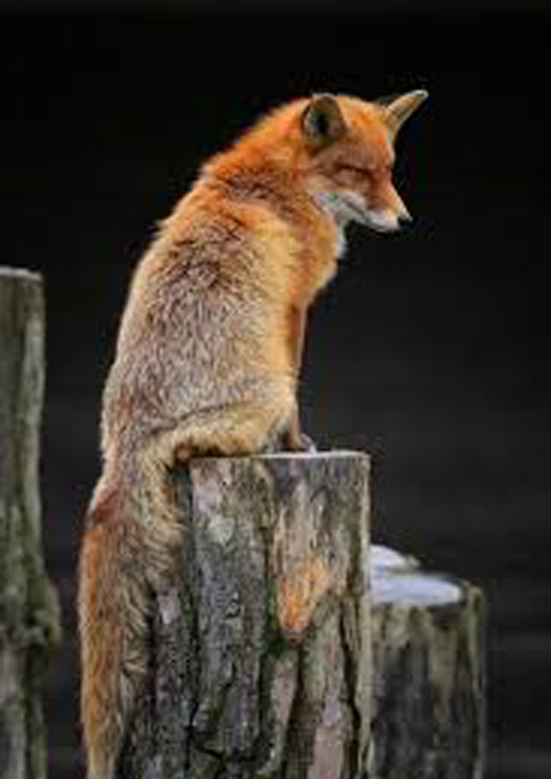
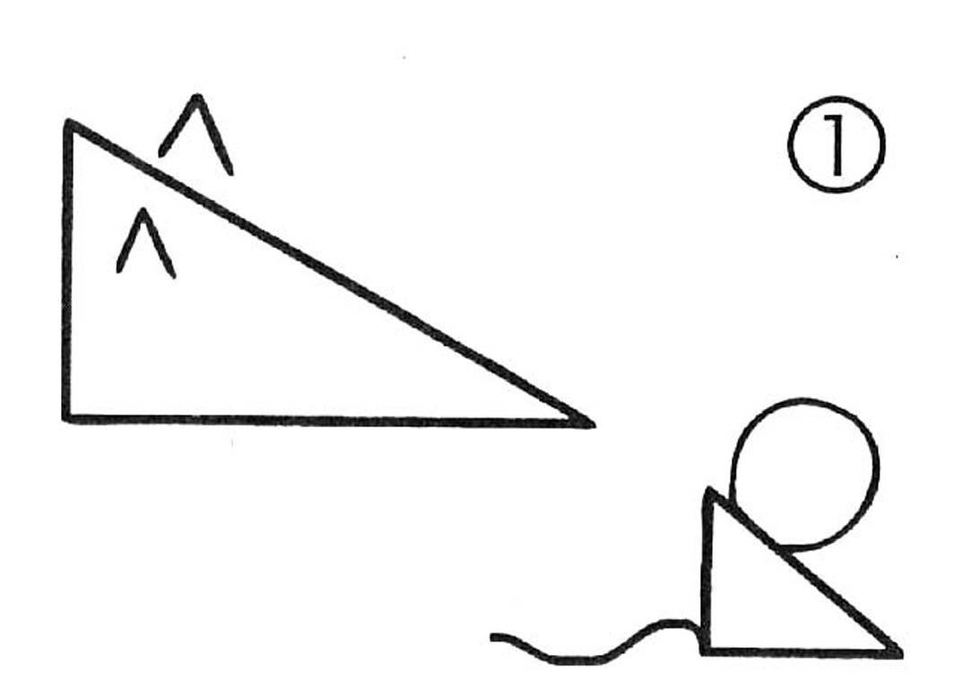
-Зачем она встаёт? (Чтобы подальше было видно).
-Что она слушает и смотрит? (Она смотрит и слушает, где пискнет, где шевельнётся мышь).
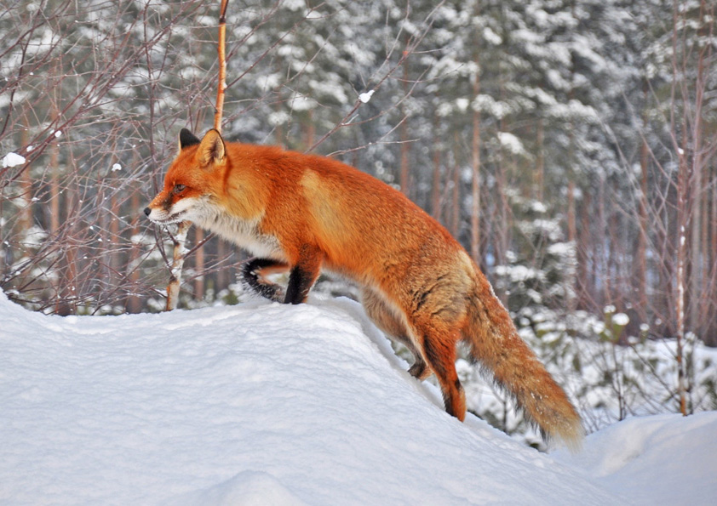

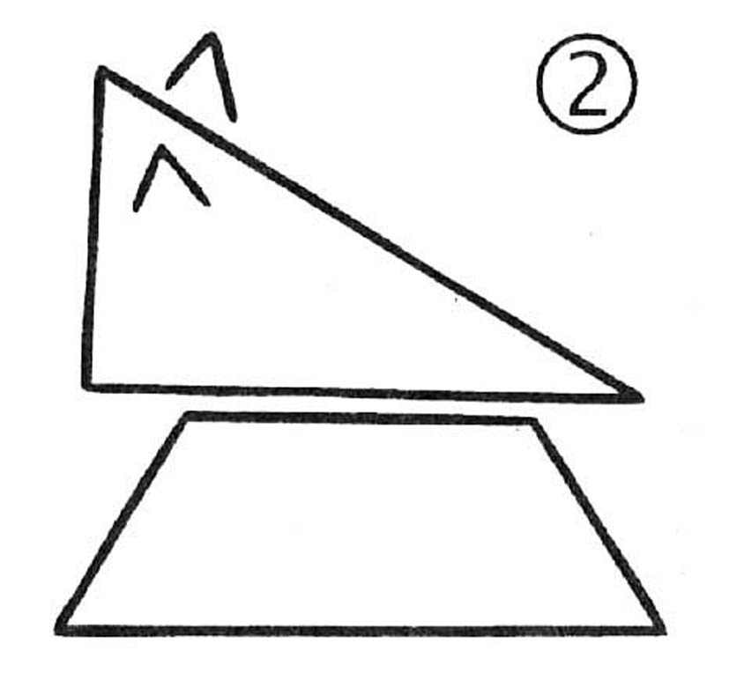
-Что лиса делает, когда услышит и заметит мышку? (Услышит, заметит и кинется).
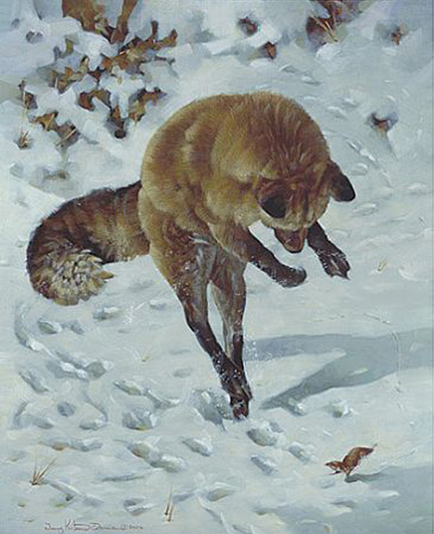
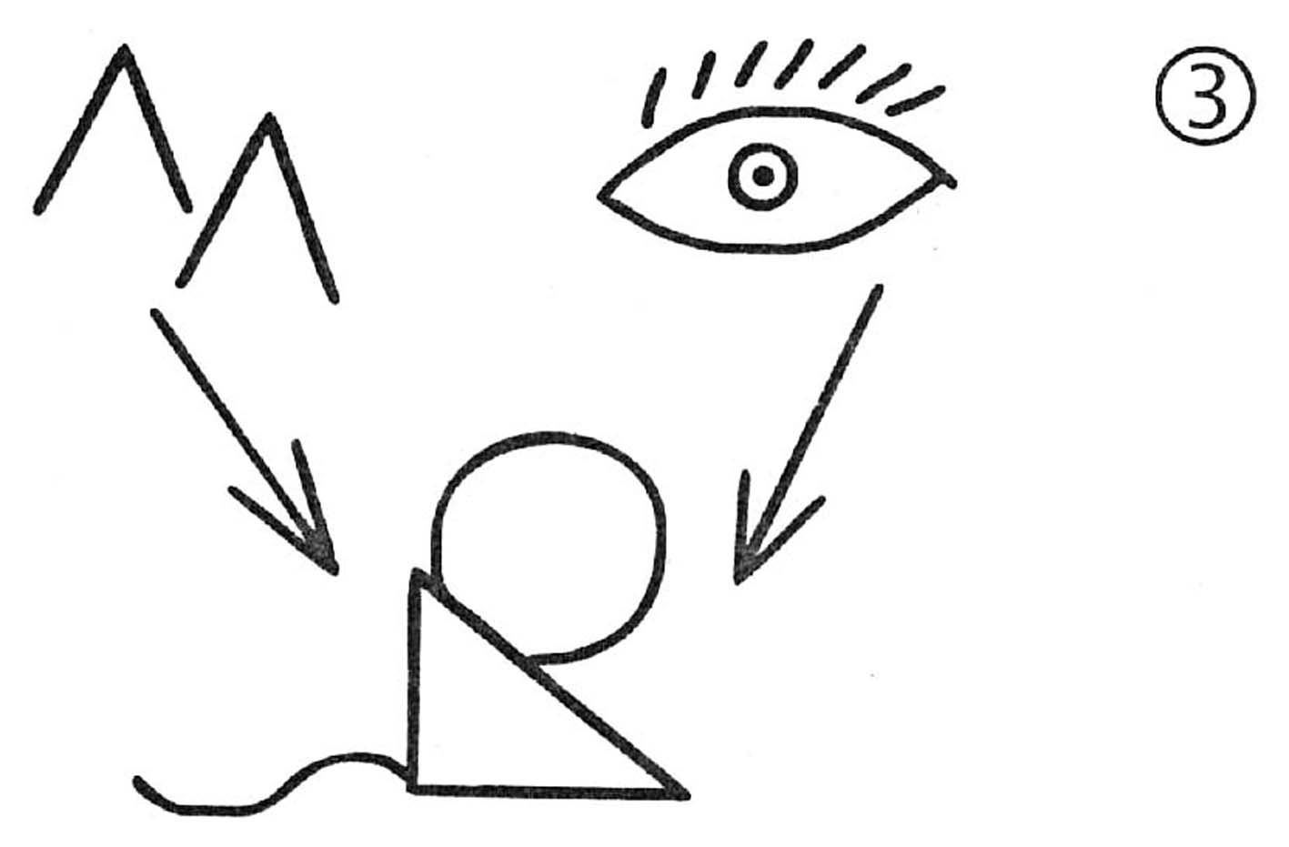
-Чем лиса ловит мышей? (Лиса ловит мышей зубами).
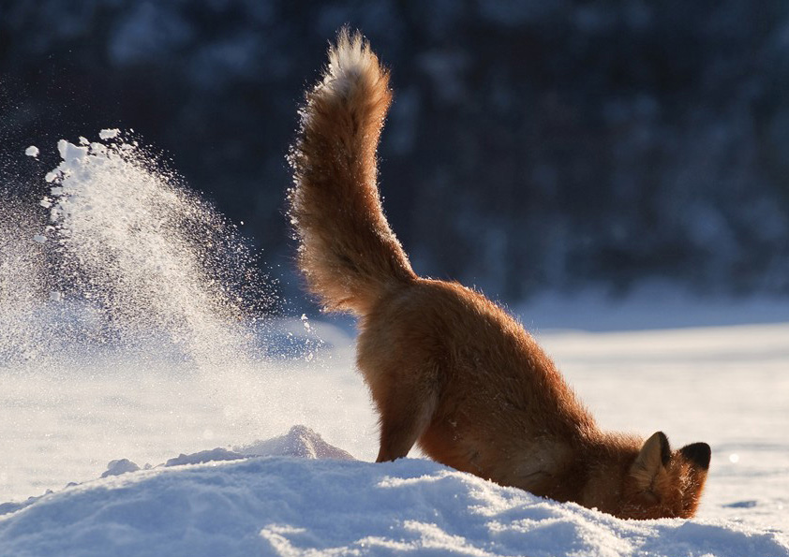
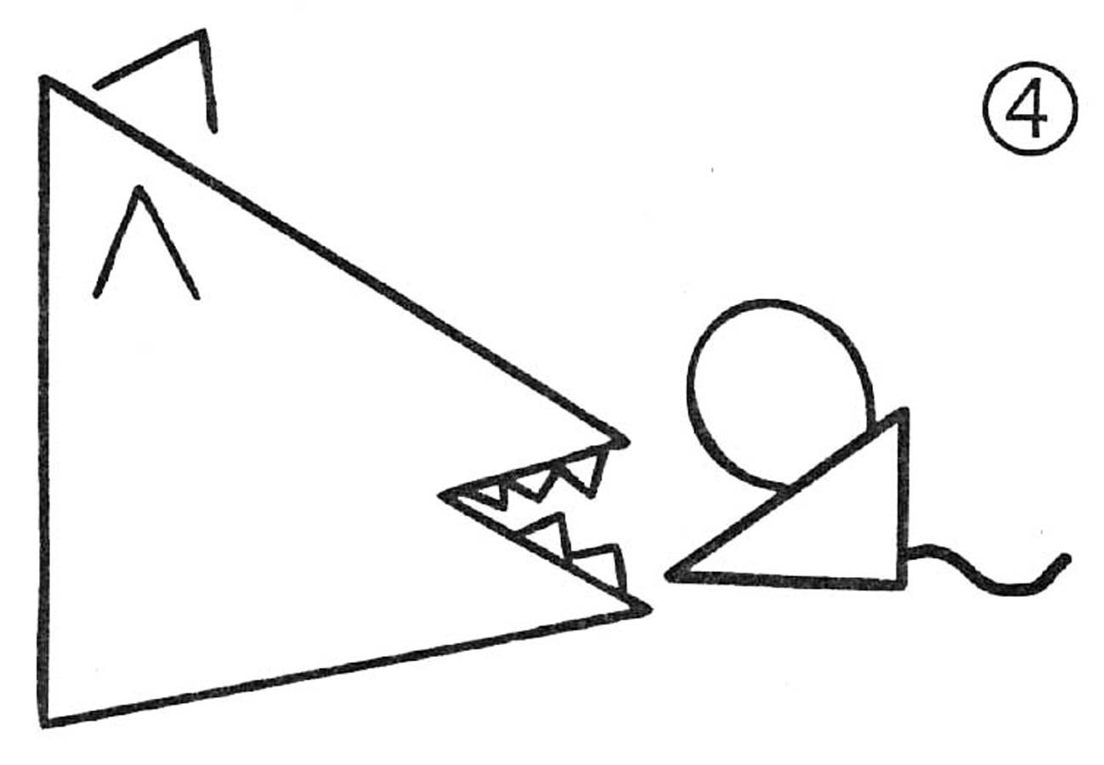
2.5. Динамическая пауза «Медвежата топ-топ, ...»
2.6. Повторное чтение текста с выставлением графических схем под иллюстрациями.
2.7. Пересказ текста детьми с опорой на картинки (по одной картинке на каждого ребёнка).
Пересказ текста с опорой на графические схемы. (Картинный материал убирается)
2.8. Работа на карточках: обвести лису по контуру оранжевым фломастером.
3. Итог
Ребятки, про кого мы сегодня говорили? О ком рассказывали?
На память я дарю вам маленькие карточки-схемы. Дома вы их наклеите по порядку, как у нас на доске. Карточки помогут вам вспомнить про лисичку, и вы расскажите родителям, что узнали о ней на занятии.

